**Коммерческое предложение**

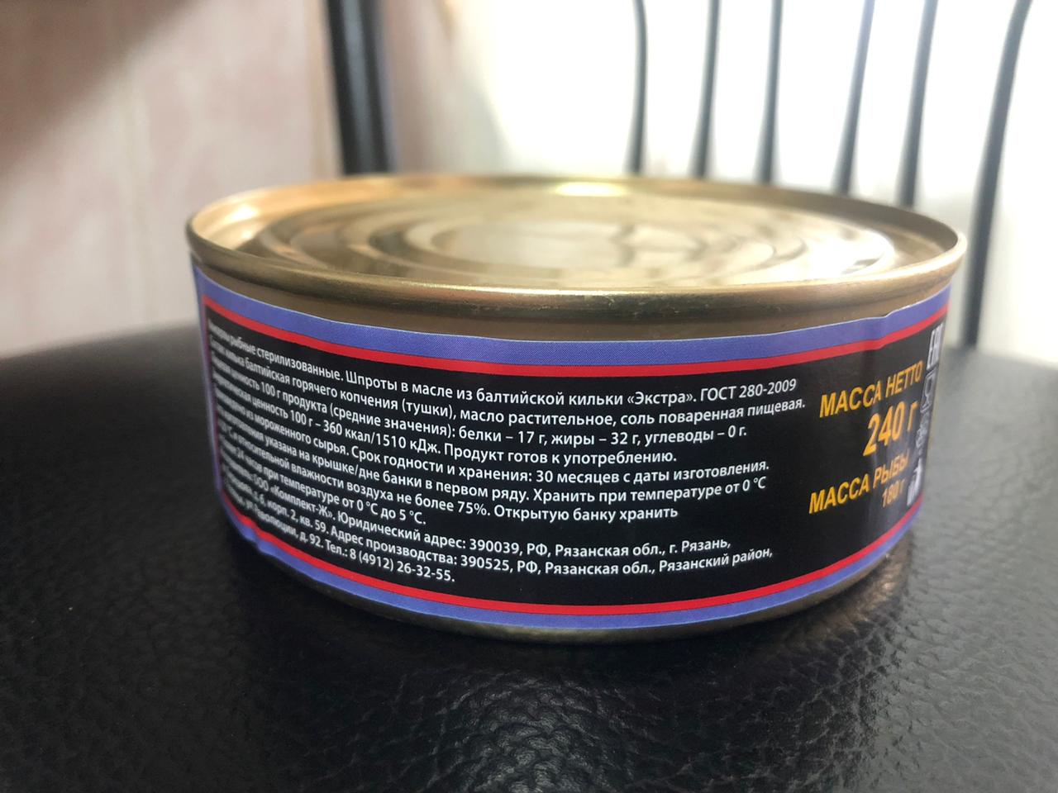

**ОБЩЕСТВО С ОГРАНИЧЕННОЙ ОТВЕТСТВЕННОСТЬЮ**

**«Комплект-Ж»**

***390039, г. Рязань, ул. Бирюзова, д. 6, к. 2, кв. 59***

***390525, Рязанская область, Рязанский район, село Поляны, ул. Революции, д.92***

***ИНН 6229066394, тел. 26-32-55***

Наша компания занимается производством и реализацией рыбных консервовъ с доставкой продукции по всей России.

Продукция изготавливается из качественного натурального сырья. Только натуральные компоненты продукции дают неповторимый вкус и аромат.

Продукция изготавливается по традиционной рецептуре с применением новых технологий, поэтому завоевала популярность среди потребителей и продается по всей территории России.

Продукты сертифицированы, соответствуют ГОСТу. На каждом этапе производства сотрудниками службы качества проводится ежедневный контроль.

|  |  |
| --- | --- |
| 1. Шпроты №3 с ключом (240г.) | 73 руб. |
| 2. Шпроты №3 без ключа(240г.) | 69 руб. |

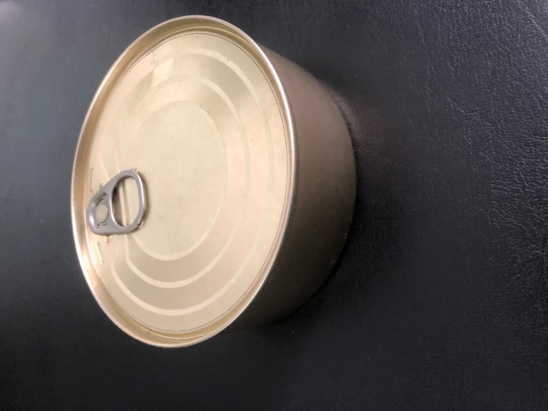

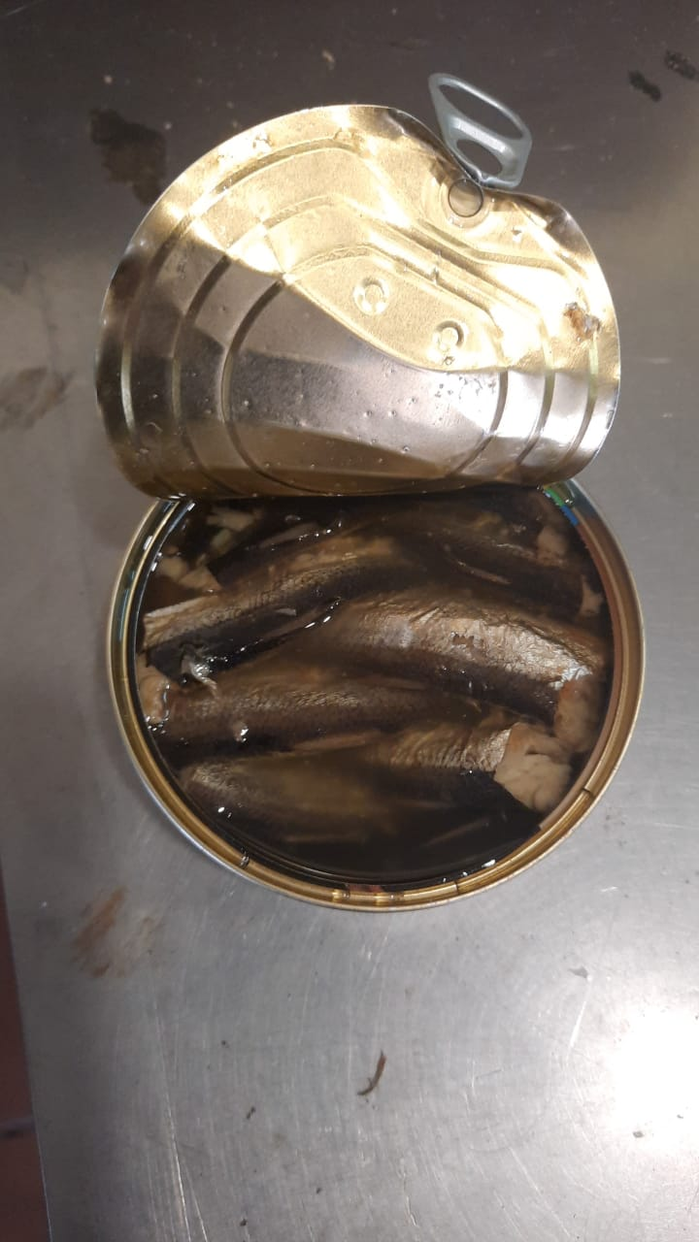

**Описание**

Масса нетто 240 грамм БЕЗ КОНСЕРВАНТОВ  
Консервы из копченой рыбы. Шпроты в масле. Состав: рыба копченая (салака), масло подсолнечное рафинированное дезодорированное, соль поваренная пищевая. Пищевая ценность в 100 г продукта: белки – 17,0 г, жиры – 32,0 г.  
Энергетическая ценность на 100 г продукта (калорийность): 356 ккал/1491 кДж. Срок годности не более 30 месяцев с даты изготовления. Хранить при температуре от 0°С до +20 °С и относительной влажности воздуха не более 75%. Произведено из мороженого сырья. После вскрытия банки содержимое переложить в неметаллическую посуду и хранить при температуре не выше +5 °С не более 24 ч. Дата изготовления указана на крышке или дне банки в первом ряду.  
Продукт стерилизованный, готов к употреблению. ГОСТ 280-2021

**Условия хранения**

Хранить при температуре от 0°С до +20 °С и относительной влажности воздуха не более 75%.

**Состав**

Состав: рыба копченая (салака), масло подсолнечное рафинированное дезодорированное, соль поваренная пищевая. Пищевая ценность в 100 г продукта: белки – 17,0 г, жиры – 32,0 г.

|  |  |
| --- | --- |
| 1. Шпроты №2 с ключом (160г.) | 58 руб. |
| 2. Шпроты №2 без ключа (160г.) | 54 руб. |

